Séance 2 : la société transformée par la Révolution
A savoir : avant la révolution les français ne disposent pas de droits politiques, la religion catholique est liée au pouvoir et a beaucoup d’influence, certains ordres ont des privilèges.

La DDHC du 26 aout 1789 propose la fondation d’une société basée sur plus d’égalité entre les citoyens, plus de libertés, une société plus démocratique… la Révolution française et l’Empire apportent de nombreuses transformations. Voyons lesquelles…

Question : Dans quelle mesure la société a-t-elle été transformée par la Révolution française ? il s’agit de montrer la réalité et les limites de ces transformations.
Objectif : Réaliser un Lap book montrant les principales transformations (et leurs limites) apportées par la révolution française.
5 Vignettes à faire dans le lapbook :
- La révolution conduit à la fin de l’esclavage ?
- La réorganisation économique ?
- La réorganisation administrative ?
- Les droits des femmes ?
- Le nouveau rôle du citoyen ?
Vous devrez utiliser du :
- Vocabulaire précis (soulignez le)
- Utiliser des dates importantes
Ressources :
- Vous disposez d’un dossier documentaire
- Vous pourrez également utiliser vos recherches internet.
Étapes :
- 1ère étape : Un temps de recherche individuel ( écrivez dans votre cahier le titre de la séance et vos résultats de recherche)
- 2ème étape : Un temps de mise en forme du lap-book, avec du matériel que vous avez apporté de chez vous.
- 3ème étape : Synthèse commune sur un document partagé.
Seront évaluées les compétences :
- Travailler en groupe
- Apports de repères chronologiques
- Ecrire pour structurer sa pensée et utilisation de notions
- Extraire des informations des documents et les analyser

Thème 1 : L’esclavage
Consigne : montrez comment la Révolution a fait face à la question de l’esclavage et comment Napoléon opère un retour en arrière ?
Document 1 : Olympe de Gouges s’exprime contre l’esclavage
Voir document 2 page 64
Document 2 : Décret du 4 février 1794, abolissant l’esclavage dans les colonies
La Convention nationale déclare que l’esclavage des Nègres, dans toutes les Colonies, est aboli ; en conséquence elle décrète que tous les hommes, sans distinction de couleur, domiciliés dans les colonies, sont citoyens Français, et jouiront de tous les droits assurés par la constitution
Document 3 : décret de 1802 sur l’esclavage
Le rétablissement de l’esclavage
« AU NOM DU PEUPLE FRANÇAIS, BONAPARTE, premier Consul, PROCLAME loi de la République le décret suivant […]
DÉCRET.
ART. Ier Dans les colonies […], l'esclavage sera maintenu conformément aux lois et règlements antérieurs à 1789. […]
III. La traite des noirs et leur importation dans les dites colonies, auront lieu, conformément aux lois et règlements existants avant ladite époque de 1789.

Thème 1 : L’esclavage
Consigne : montrez comment la Révolution a fait face à la question de l’esclavage et comment Napoléon opère un retour en arrière ? évoquez quand l’esclavage sera définitivement aboli.
Document 1 : Olympe de Gouges s’exprime contre l’esclavage
Voir document 2 page 64
Document 2 : Décret du 4 février 1794, abolissant l’esclavage dans les colonies
La Convention nationale déclare que l’esclavage des Nègres, dans toutes les Colonies, est aboli ; en conséquence elle décrète que tous les hommes, sans distinction de couleur, domiciliés dans les colonies, sont citoyens Français, et jouiront de tous les droits assurés par la constitution
Document 3 : décret de 1802 sur l’esclavage
Le rétablissement de l’esclavage
« AU NOM DU PEUPLE FRANÇAIS, BONAPARTE, premier Consul, PROCLAME loi de la République le décret suivant […]
DÉCRET.
ART. Ier Dans les colonies […], l'esclavage sera maintenu conformément aux lois et règlements antérieurs à 1789. […]
III. La traite des noirs et leur importation dans les dites colonies, auront lieu, conformément aux lois et règlements existants avant ladite époque de 1789.

Thème 2 la réorganisation économique
Consigne : quelles transformations économiques apporte la révolution française ?
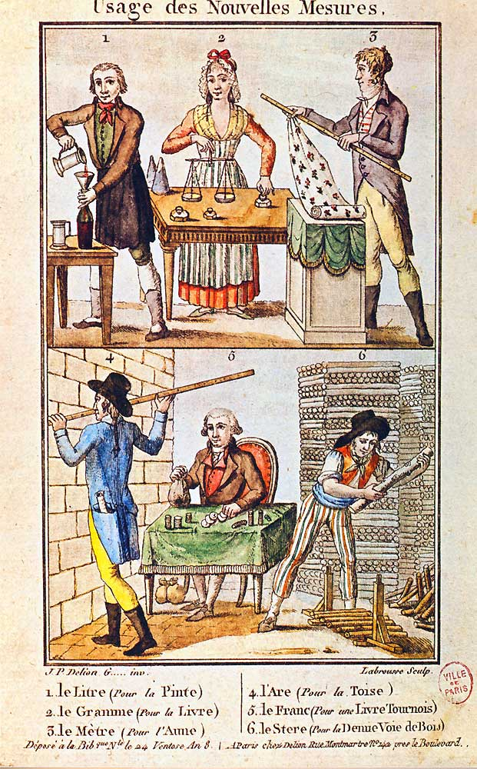
Les poids et mesures étaient très différents d’une région à l’autre. La loi de 1795 créé un système rationnel et unique pour toute la France pour mesurer, peser…
Document 2 : une nouvelle monnaie le franc
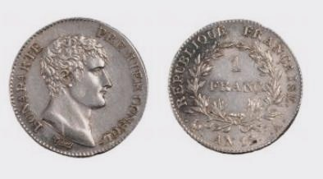
Par la loi du 7 germinal an XI (27 mars 1803), le Premier Consul, Napoléon Bonaparte, fixe la valeur du franc et lui donne une base stable. La monnaie est gérée par la banque de France créée en 1800.
Document 3 : La liberté d’entreprise
« il sera libre à toute personne de faire tel négoce ou d’exercer telle profession, art ou métier qu’elle trouvera bon. »
Décret d’Allarde, 2-17 mars 1791
Thème 3 : la réorganisation administrative
Consigne : montrez que la révolution met en place des réformes administratives qui perdurent encore aujourd’hui
Document 1 : Ancienne provinces royales à gauche et carte des départements créés en 1790 à droite
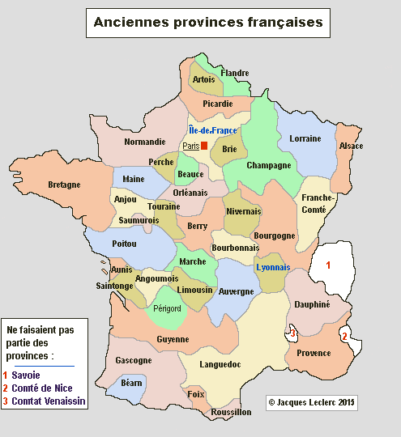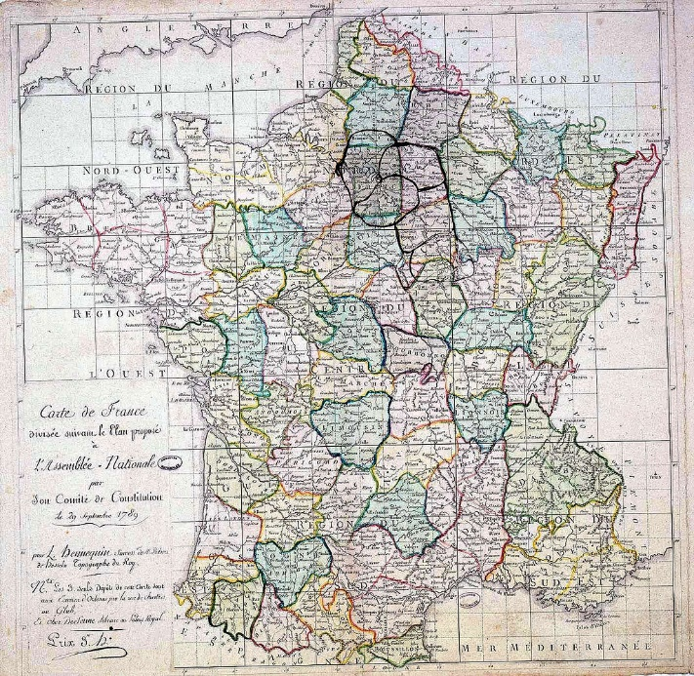
83 départements sont ainsi créés en 1790 pour pouvoir mieux administrer le territoire.
Document 2: la création de la légion d’honneur
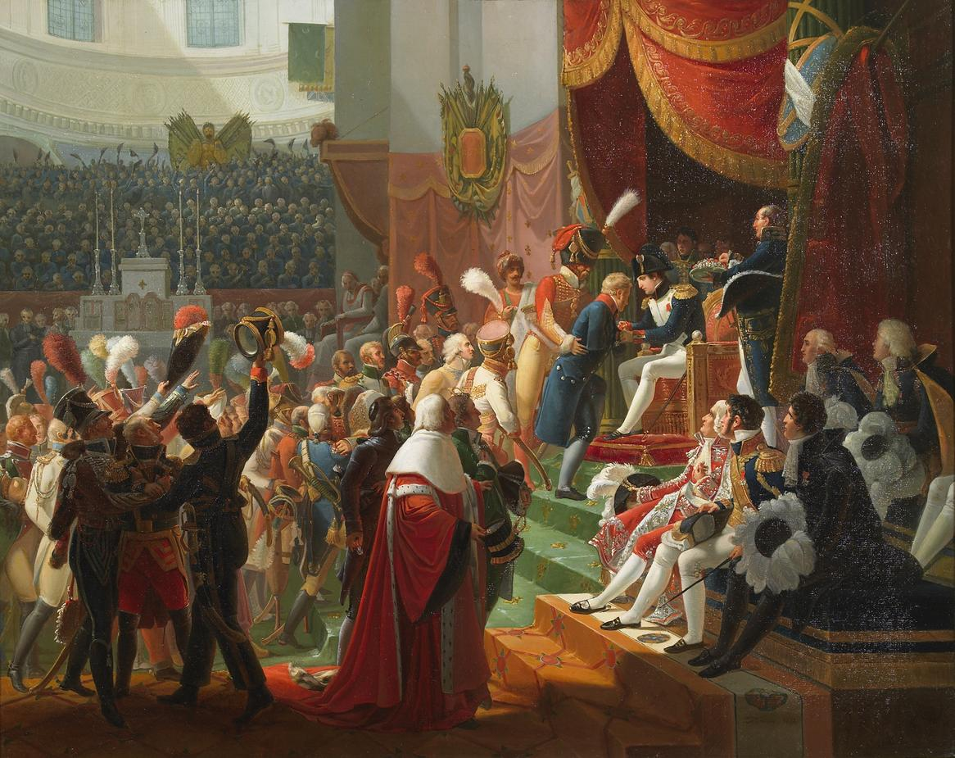
Première cérémonie de remise de la légion d’honneur le 15 juillet 1804. Distinction créée 2 ans auparavant par Napoléon pour récompenser la bravoure militaire et le mérite civil.
Tableau de Jean-Baptiste DEBRET (1812)
Document 3 : la création de la fonction de préfet  Voir Doc 2 p68 | Document 4 : la création des lycées  voir Doc 4p69

Thème 4 : les femmes et la révolution.
Consigne : montrez comment les femmes participent à la Révolution, que réclament-elles. Montrez que malgré tout elles ne sont pas traitées comme égales des hommes.
Document 1 : les femmes actrices de la Révolution
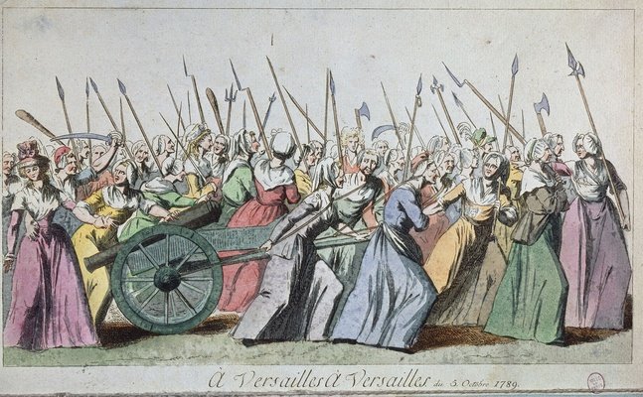
Le 5 octobre les femmes du peuples de Paris armées de piques et de fourches, se rendent à Versailles pour obliger le roi à signer les décrets du 4 aout qui abolissent les privilèges. Elles obtiennent que le roi s’installe à Paris.
Document 2 : Olympe de Gouges s’exprime pour l’égalité homme femme Voir document : source 3 page 65
Document 3 : discours sur la place des femmes dans la société
Le 30 octobre 1793, les députés se réunissent pour faire interdire les clubs de femmes. Le député Jean-Pierre-André Amar est le rapporteur du projet de loi, finalement adopté par l'Assemblée nationale.

« Les femmes doivent-elles exercer les droits politiques, et s'immiscer dans les affaires du gouvernement ? Gouverner, c'est régir la chose publique par des lois dont la confection exige des connaissances étendues, une application et un dévouement sans bornes, une impassibilité sévère et l'abnégation de soi-même. […] Les femmes sont-elles susceptibles de ces soins et des qualités qu'ils exigent ? On peut répondre en général que non. […] Les femmes doivent-elles se réunir en association politique ? […] Non, parce qu'elles seraient obligées d'y sacrifier des soins plus importants auxquels la nature les appelle. Les fonctions privées auxquelles sont destinées les femmes par la nature même tiennent à l'ordre général de la société. […] L'homme est fort, robuste, né avec une grande énergie, de l'audace et du courage. […] Les mœurs et la nature même ont assigné [à la femme] ses fonctions : commencer l'éducation des hommes, préparer l'esprit des enfants aux vertus publiques. […] Telles sont leurs fonctions après les soins du ménage. […] Elles peuvent assister aux délibérations des sections, aux discussions des Sociétés populaires ; mais, doivent-elles prendre une part active à des discussions dont la chaleur est incompatible avec la douceur et la modération qui font le charme de leur sexe ? […] Nous croyons donc qu'une femme ne doit pas sortir de la famille pour s'immiscer dans les affaires du gouvernement. »

Jean-Pierre André Amar (député), Rapport sur l'interdiction des clubs de femmes, 30 octobre 1793, Archives parlementaires
Document 4 : la femme dans le code civil voir document 6 p 69
CHRONOLOGIE INDICATIVE
Mars 1791 : premier club féminin à Paris
Avril 1791 : loi sur l’héritage qui donne les mêmes droits de succession pour les filles et les garçons.
Septembre 1791 : la Constitution ne donne pas le droit de vote aux femmes. Septembre 1792 : loi autorisant le divorce en traitant à égalité les deux époux. Octobre
1793 : interdiction des clubs féminins.
Mai 1795 : interdiction pour les femmes d’assister à une assemblée politique et de se rassembler pour manifester dans la rue.
1804 : le Code civil est instauré par la loi du 31 mars 1804, alors que Napoléon Bonaparte est 1er consul. S’il maintient le divorce et les principaux acquis de la Révolution française (laïcité, abolition de la féodalité, liberté de propriété, etc), il maintient également l’inégalité entre les sexes. Le code Napoléon affirme l’incapacité juridique de la femme, passant de l’autorité de son père à celle de son mari à qui elle doit « obéissance» (article 213).
Thème 5 : une nouvelle place pour les citoyens.
Consigne : Comment la Révolution française donne aux citoyens de nombreux droits et devoirs ?
Document 1 : Chronologie du droit de vote
1791 : avec la nouvelle constitution, Le suffrage (vote) est dit censitaire*. Seuls les hommes de plus de 25 ans payant un impôt (un cens) égal à la valeur de trois journées de travail ont le droit de voter. Ils sont appelés « citoyens actifs ». Les autres, les « citoyens passifs », ne peuvent pas participer aux élections.
1792 : suffrage universel masculin** pour élire la Convention républicaine
1795 : le suffrage censitaire* est rétabli par le Directoire en 1795. Pour être électeur il faut payer des impôts ou avoir participé à une campagne militaire. Par ailleurs, pour être élu, il faut être âgé de 30 ans minimum.
1799 : La Constitution du 22 frimaire an VIII (13 décembre 1799) met en place le régime du Consulat. Elle institue le suffrage universel masculin** et donne le droit de vote à tous les hommes de plus de 21 ans ayant demeuré pendant un an sur le territoire. Mais il est limité par le système des listes de confiance.

*Suffrage censitaire : le droit de vote est réservé aux citoyens payant des impôts
**Suffrage universel masculin : l’ensemble des citoyens de sexe masculin peuvent voter
Document 2 : le club des jacobins
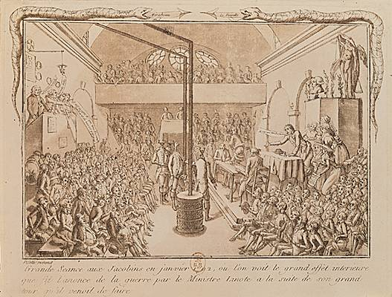
Certains citoyens qui payent une cotisation se réunissent régulièrement au sein de clubs politiques comme celui des jacobins pour parler de politique et des sujets d’actualité. Ils débattent et influence les décisions politiques de l’assemblée.
Document 3 : Le service militaire obligatoire
Article 1 : "Tout Français est soldat et se doit à la défense de la patrie."
Article 15 : La conscription militaire comprend tous les Français depuis l'âge de 20 ans accomplis jusqu'à celui de 25 ans révolus."
Loi Jourdan du 5 septembre 1798

